**法兰西共和国总统保护地球特使讲座通知**

主 题：地球面对的巨大挑战

演讲人：Nicolas Hulot（译音：尼古拉∙于洛）

时 间：2013年12月18日（星期三）15 :30-17：00

地 点：同济大学四平路校区中法中心A101

语 言：法语讲座（中文翻译）

主办方：同济大学、法国驻中国大使馆、法国驻上海总领事馆

承办方：同济大学中法工程和管理学院、联合国环境规划署-同济大学环境与可持续发展学院(IESD)、同济大学海洋与地球科学学院

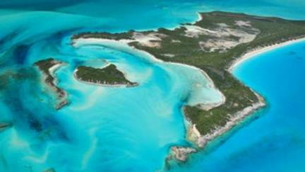

**演讲人概况：**

Nicolas Hulot（译音：尼古拉∙于洛）曾为作家兼电视节目制片人，他制作的《乌斯怀亚·自然（Ushuaïa Nature）》曾在35个国家和地区播出。1990年，他创办了“尼古拉·于洛自然与人基金会”并担任创会会长，该组织致力于让社会的所有成员改变对环境的态度。通过该基金会，他建议法国总统竞选人签署《生态公约》并使得环境议题成为2007年法国总统选举的焦点，获得了近75万人的支持。

2012年12月，法兰西共和国总统奥朗德先生任命尼古拉·于洛为保护地球特使。

尼古拉·于洛著有若干关于可持续发展的作品：如《要经历多少灾难才会采取行动？》，《泰塔尼克号综合征》，《呼吁建立环境公约……》等。